Enterprise JavaBeans (также часто употребляется в виде аббревиатуры EJB) – спецификация технологии написания и поддержки серверных компонентов, содержащих бизнес-логику. Является частью Java EE.
Эта технология обычно применяется, когда бизнес-логика требует как минимум один из следующих сервисов, а часто все из них:
- поддержка сохранности данных (persistence); данные должны быть в сохранности даже после остановки программы, чаще всего достигается с помощью использования базы данных
- поддержка распределённых транзакций
- поддержка параллельного изменения данных и многопоточность
- поддержка событий
- поддержка именования и каталогов (JNDI)
- безопасность и ограничение доступа к данным
- поддержка автоматизированной установки на сервер приложений
- удалённый доступ
Каждый EJB-компонент является набором Java-классов со строго регламентированными правилами именования методов (верно для EJB 2.0, в EJB 3.0 за счет использования аннотаций выбор имён свободный). Бывают трёх основных типов:
- объектные (Entity Bean) – перенесены в спецификацию Java Persistence API
- сессионные (Session Beans), которые бывают
  - stateless (без состояния)
  - stateful (с поддержкой текущего состояния сессии)
  - singleton (один объект на все приложение; начиная с версии 3.1)
- управляемые сообщениями (Message Driven Beans) — их логика является реакцией на события в системе

Основы EJB: часть 1

Сервер приложений J2EE состоит из двух основных элементов:
контейнер web-приложения (JSP, JSF и т.д.) и EJB-контейнер.
Первый служит для создания пользовательского интерфейса и слабо подходит для описания бизнес-логики приложения. Для этого используется вторая часть J2EE - EJB.
Технологию EJB (Enterprise Java Beans) можно рассматривать с двух точек зрения: как фреймворк, и как компонент.
С точки зрения компонента EJB - это всего-лишь надстройка над POJO-классом, описываемая с помощью аннотации. Существует три типа компонентов EJB:
- session beans - используется для описания бизнесс-логики приложения
- message-driven beans - так же используется для бизнесс-логики
- entities - используется для хранения данных
С точки зрения фреймворка EJB - это технология, предоставляющая множество готовых решений (управление транзакциями, безопасность, хранение информации и т.п.) для вашего приложения.
Перед тем, как продолжить обзор основ EJB остановимся на основе любого приложения - архитектуре.
Как уже было сказано выше существует 3 типа компонентов EJB:

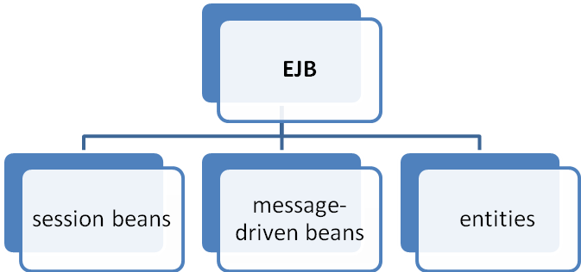
Session beans
Session beans - используется для построения бизнес-логики, которая может быть вызвана программным клиентом через локальный, удаленный или веб-интерфейс обслуживания клиентов.
Для доступа к приложению, развернутого на сервере, клиент вызывает методы сессионного компонента. Сессионный компонент выполняет работу для своего клиента, защищая его от сложности, выполняя бизнес-задач внутри сервера.
Компоненты EJB выполняются внутри EJB-контейнера, который, в свою очередь, выполняется внутри EJB-сервера.
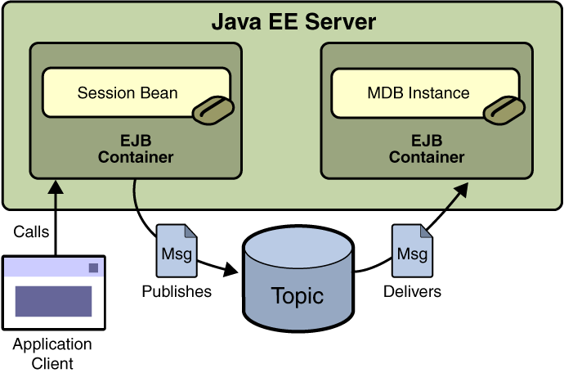
Вызываются пользователем для совершения какой-либо бизнес-операции.
Существует 3 типа session-beans: stateless и stateful, singleton (начиная с версии ejb 3.1).
Stateful-бины автоматически сохраняют свое состояние между разными клиентскими вызовами. Типичным примером stateful-бина является корзина в интернет-магазине.
Stateless session beans (SLSBs) - (Без сохранения состояний. Каждый экземпляр метода может использоваться любым клиентом.)
Stateless-бины используются для реализации бизнесс-процессов, которые могут быть завершены за одну операцию. Так же на основе stateless-бинов проектируются web-сервиса.
Stateful session beans (SFSBs) - (С сохранением состояния. Каждому клиенту, свой экземпляр метода.)
Singleton session beans (Singleton) - (Гибрид, общий для клиентов, но хранит состояния).

Правила создания session bean
В качестве session bean может выступать обычный класс Java, но он должен удовлетворять следующим условиям:
1. Он должен иметь как минимум один метод;
2. Он не должен быть абстрактным;
3. Он должен иметь конструктор по-умолчанию;
4. Методы не должны начинаться с «ejb» (например ejbBean, ejbGoAtHome);
5. Свойства класса должны быть объявлены примитивами или реализовывать интерфейс Serializable.

SessionBean состоит из следующих элементов:
- Каждый сессионный бин должен иметь безнес интерфейс (business interface) (требование актуально до версии ejb 3.1) в котором декларируются бизнес методы, видимые клиентским приложениям.
- (bean class), который содержит реализацию бизнес-методов.
Session Beans интерфейс может иметь аннотацию:
@Remote - удаленный (business interface) - используеются разные виртуальные машины (даже если на одном хосте).
@Local - локальный (business interface) - используется одна и таже виртуальная машина.
Если аннотация отсутствует, применяется значение по умолчанию - локальный.

Message-driven beans
Так же как и session beans используются для бизнесс-логики. Отличие в том, что клиенты никогда не вызывают MDB напрямую. Обычно сервер использует MDB в асинхронных запросах.
Entities
Entities – это сущности каких то объектов и в EJB оно является хранилищем данных на период жизненного цикла Entity.
Entities является свое-родным отображением таблиц в БД.
Одним из главным достоинством EJB3 стал новый механизм работы с persistence, он дает возможность автоматически сохранять объекты в реляционной БД используя технологию ORM.
Для работы с entity был создан JPA (Java Persistence API).
JPA определяет стандарт для:
1) конфигурации маппинга сущностей приложения и их отображения в таблицах БД;
2) EntityManager API — позволяет выполнять CRUD (create, read, update, delete) операции над сущностями;
3) Java Persistence Query Language (JPQL) – для поиска и получения данных приложения;
Реализация
Теперь рассмотрим реализацию этих сущностей.
В EJB3 мы используем POJO (Plain Old Java Objects), POJI (Plain Old Java Interfaces) и аннотации. Если с первыми двумя всё понятно, то про аннотации стоить поговорить отдельно. Аннотация записывается так:
@<имя аннотации>(<список парамет-значение>)

Какие аннотации могут быть?
- Stateless - говорит контейнеру, что класс будет stateless session bean. Для него контейнер обеспечит безопасность потоков и менеджмент транзакций. Дополнительно, вы можете добавить другие свойства, например прозрачное управление безопасностью и перехватчики событий;
- Local - относится к интерфейсу и говорит, что bean реализующий интерфейс доступен локально
- Remote - относится к интерфейсу и говорит, что bean доступен через RMI (Remote Method Invocation)
- EJB - применятеся в коде, где мы используем bean.
- Stateful - говорит контейнеру, что класс будет stateful session bean.
- Remove - опциональная аннотация, которая используется с stateful бинами. Метод, помеченный как Remove говорит контейнеру, что после его исполнения нет больше смысла хранить bean, т.е. его состояние сбрасывается. Это бывает критично для производительности.
- Entity - говорит контейнеру, что класс будет сущностью БД
- Table(name="...") - указывает таблицу для маппинга
- Id, Column - параметры маппинга

Условия создания session bean
В качестве session bean может выступать обычный класс Java удовлетворяющий следующим условиям:
- иметь как минимум один метод
- не должен быть абстрактным
- иметь конструктор по-умолчанию
- методы не должны начинаться с "ejb" (например ejbCreate, ejbDoSomething)
Для stateful-бинов существует еще одно условие: свойства класса должны быть объявлены примитивами или реализовывать интерфейс Serializable.
Методы жизненного цикла EJB
У stateless и MDB бинов существует 2 события жизненного цикла, которые мы можем перехватить: создание и удаление бина. Метод, который будет вызываться сразу после создании бина помечается аннотацией javax.annotation.PostConstruct, а перед его удалением - javax.annotation.PreDestroy. Stateful бины обладают помимо рассмотреных выше еще 2 событиями: при активации (javax.ejb.PostActivate) и при деактивации (javax.ejb.PrePassivate).
Особенности stateless и stateful бинов
Один bean может содержать множество клиентских методов. Этот момент является важным для производительности, так как контейнер помещает экземпляры stateless-бинов в общее хранилище и множество клиентов могут использовать один экземпляр бина.
В отличии от stateless stateful бины инстанцируются для каждого пользователя отдельно.
Еще пара слов об интерфейсах
Интерфейс может быть помечен как Local, что сделает классы, реализующие этот интерфейс, классами локальной бизнесс-логики. Локальные интерфейсы не требуют никаких дополнительные действий при реализации.
В противном случае интерфейс может быть помечен как Remote, что обеспечит возможность работы RMI. Обычно такой интерфейс расширяет интерфейс Remote, но это не обязательно.
Если вас интересует функциональность и Local и Remote интерфейсов - вот интересный пример из "EJB 3 in Action":

1  2  3  4  5  6  7  8  9  10  11  12  13  14  15 | public interface BidManager{  void addBid(Bid bid);  List<Bid> getBids(Item item);  }  @Local  public interface BidManagerLocal extends BidManager {  void cancelBid(Bid bid);  }  @Remote  public interface BidManagerRemote extends BidManagerLocal {}  @WebService  public interface BidManagerWS extends BidManager {}

ПРИМЕР Конвертер валют

1) Создаем новый проект New Project -> JavaEE -> Enterprise Application
Он у нас будет состоять из EJB-компонента и Web-компонента.
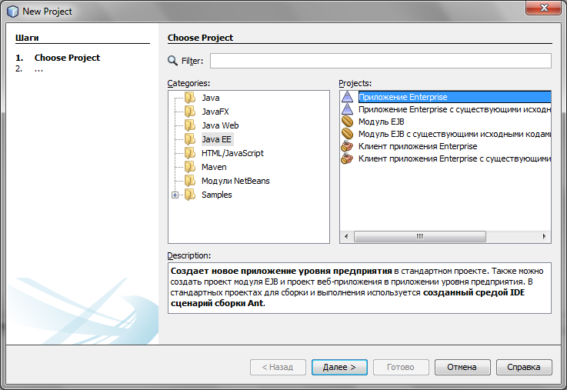
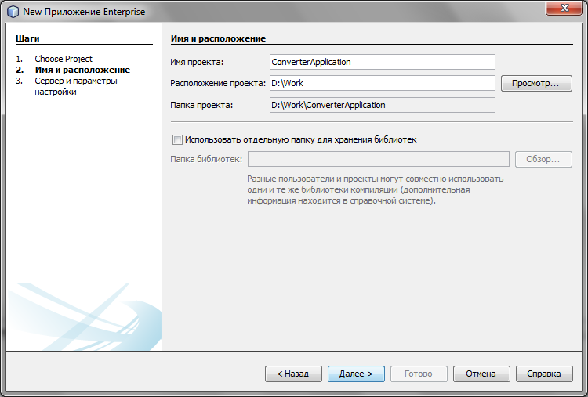
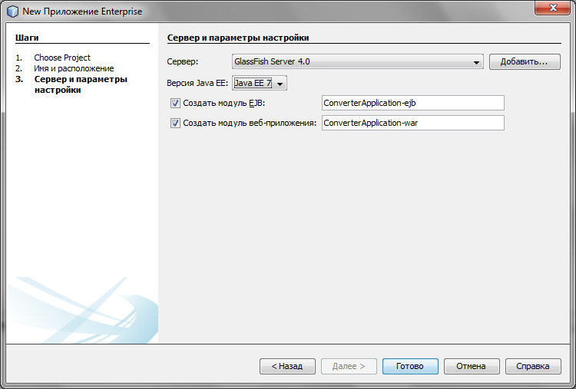
2) Кликаем правой кнопкой по EJB-компоненту New ->Session Bean:
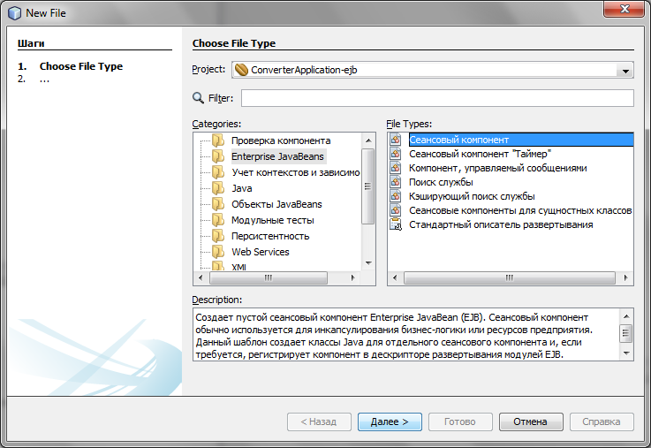
Указываем название Converter
Пакет: сonverter.ejb
Тип бина: без сохранения состояния
Интерфейс: локальный
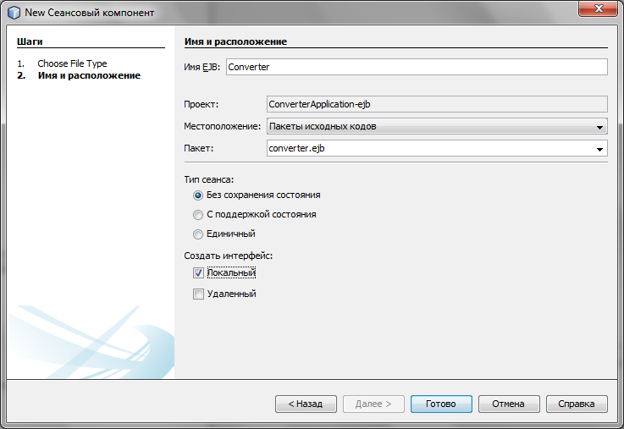

3) Открываем файл ConverterBean.java и следуя руководствам прописанным в комментариях
// Add business logic below. (Right-click in editor and choose
// "Insert Code > Add Business Method" or "Web Service > Add Operation")
Кликаем правой кнопкой -> Insert Code-> Add Business Method
Указываем имя, возвращаемый тип и параметры для следующих методов:
BigDecimal dollarToYen(BigDecimal dollars);
BigDecimal yenToEuro(BigDecimal yen);

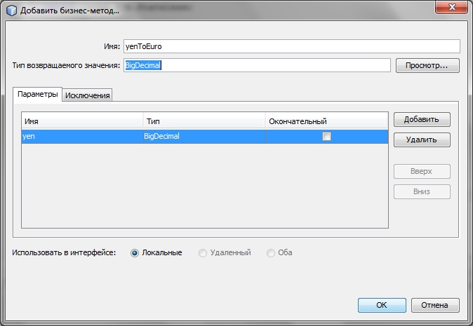

4) В классе ConverterBean создаем следующие поля:

private BigDecimal yenRate = new BigDecimal("83.0602");
private BigDecimal euroRate = new BigDecimal("0.0093016");

5) Далее прописываем реализацию методов конвертирования:

public BigDecimal dollarToYen(BigDecimal dollars) {
BigDecimal result = dollars.multiply(yenRate);
return result.setScale(2, BigDecimal.ROUND_UP);
}
public BigDecimal yenToEuro(BigDecimal yen) {
BigDecimal result = yen.multiply(euroRate);
return result.setScale(2, BigDecimal.ROUND_UP);
}

В результате выполнения пунктов 3, 4, 5 получим следующий код:

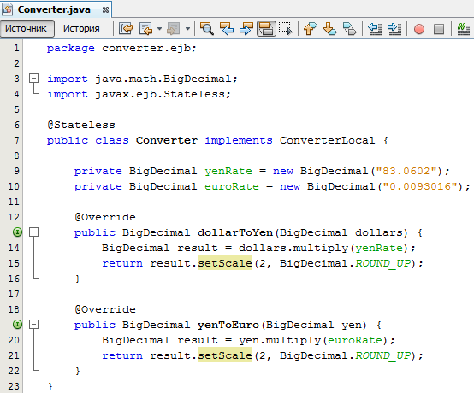

6) Кликаем правой кнопкой на Web-компоненте New -> Servlet
Указываем название ConverterServlet
Пакет: сonverter.servlet

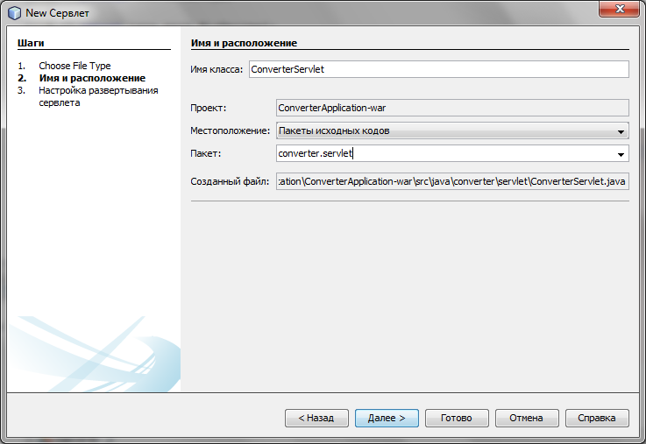

7) В файле ConverterServlet кликаем правой кнопкой -> Insert Code->Call Enterprise Bean
В появившемся окне выбираем наш бин ConverterBean.
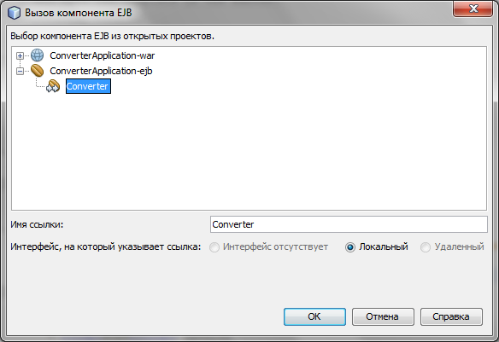
В итоге в класс добавиться следующий код:

@EJB
private ConverterLocal converter;

8) В методе processRequest сервлета ConverterServlet изменяем код, заключенный в блок try следующим образом:

try {
String amount = request.getParameter("amount");
if (amount != null && amount.length() > 0) {
BigDecimal d = new BigDecimal(amount);
BigDecimal yenAmount = converter.dollarToYen(d);
BigDecimal euroAmount = converter.yenToEuro(yenAmount);
out.println("<html>");
out.println("<head>");
out.println("<title>Конвертер валют</title>");
out.println("</head>");
out.println("<body>");
out.println("<p>Сумма в долларах = " + d + "</p>");
out.println("<p>Сумма в йенах = " + yenAmount + "</p>");
out.println("<p>Сумма в евро = " + euroAmount + "</p>");
out.println("</body>");
out.println("</html>");
}
}

9) Открываем файл index.jsp, который располагается в папке Web Pages нашего Web-компонента. Внутри тегов body прописываем следующие строки:

<form action=" ConverterServlet " method="get">
Сумма: <input name="amount" type="text">
<input name="go" type="submit" value="Рассчитать">
</form>

10) Компилируем, разворачиваем и запускаем всё приложение.

